FREDSKOV
FOKUS PÅ MULIGHEDER
RUN & FUN
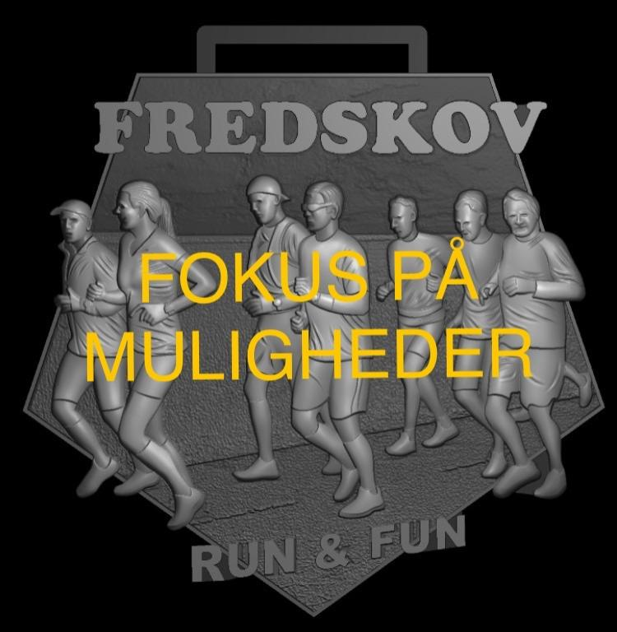
LØRDAG DEN 30. MAJ 2020

________________________________

Du var med. Du gjorde det. SUPER SEJT. Stort tillykke fra
Aneste og Fredskov Teamet

